Zyplayer配置教程
- 直播配置：
进入zyplayer，选择左侧【设置】，然后点击【电视配置】，然后点击【添加】，然后【名称】后随便输入名字，在【配置】后选择【远程链接】并输入“无界直播地址”。点击【确定】，然后在右侧操作下方点击【默认】，然后点击左侧【电视】即可观看。
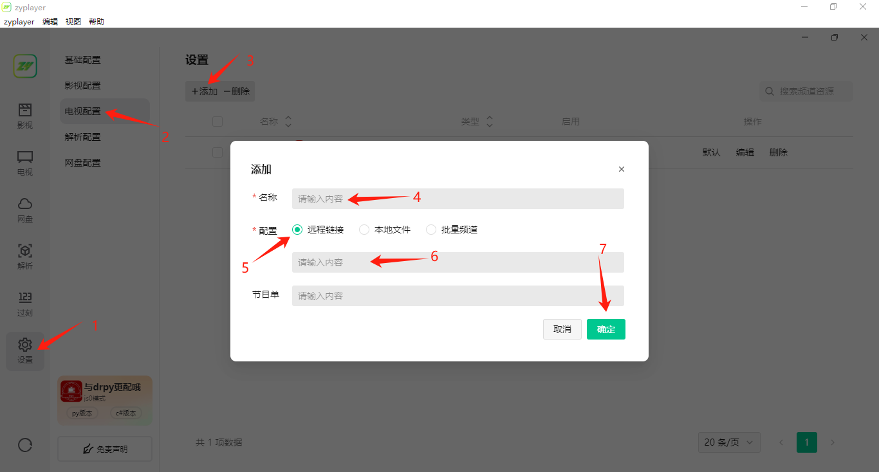
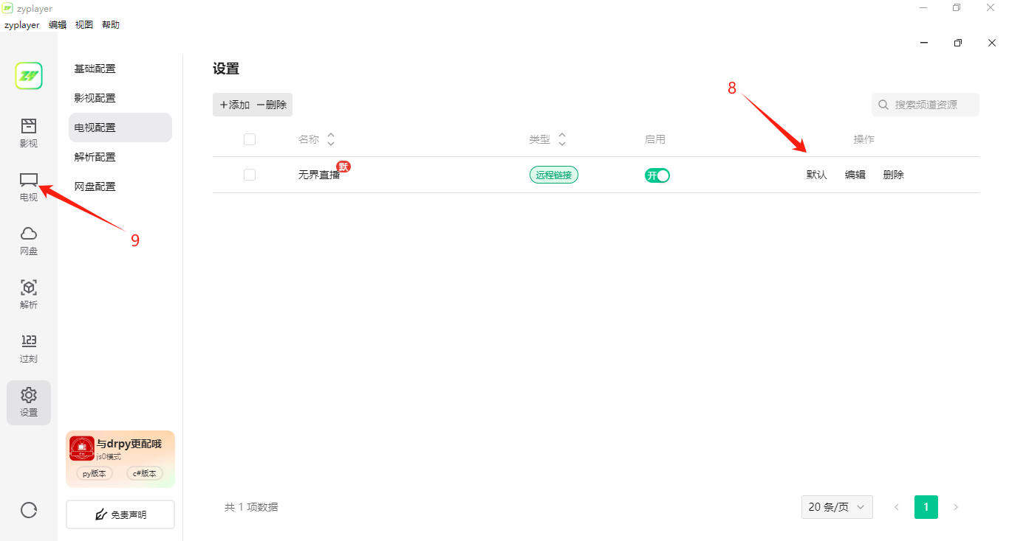

- 点播配置：
点击左侧【设置】，然后选择【基础配置】，然后点击界面下方【数据管理】，然后选择新界面的【配置导入】-【远端导入】，在地址栏输入“无界zyplayer版地址”后点击【导入】。然后选择界面左侧【影视】即可。
